实验五 MapReduce实验：单词计数

5.1 实验目的
基于MapReduce思想，编写WordCount程序。

5.2 实验要求
1. 理解MapReduce编程思想
2. 会编写MapReduce版本WordCount
3. 会执行该程序
4. 自行分析执行过程

5.3 实验原理
MapReduce是一种计算模型，简单的说就是将大批量的工作（数据）分解（MAP）执行，然后再将结果合并成最终结果（REDUCE）。这样做的好处是可以在任务被分解后，可以通过大量机器进行并行计算，减少整个操作的时间。
适用范围：数据量大，但是数据种类小可以放入内存。
基本原理及要点：将数据交给不同的机器去处理，数据划分，结果归约。
理解MapReduce和Yarn：在新版Hadoop中，Yarn作为一个资源管理调度框架，是Hadoop下MapReduce程序运行的生存环境。其实MapRuduce除了可以运行Yarn框架下，也可以运行在诸如Mesos，Corona之类的调度框架上，使用不同的调度框架，需要针对Hadoop做不同的适配。
一个完成的MapReduce程序在Yarn中执行过程如下:
1. ResourcManager JobClient向ResourcManager提交一个job。
2.ResourcManager向Scheduler请求一个供MRAppMaster运行的container，然后启动它。
3. MRAppMaster启动起来后向ResourcManager注册。
4. ResourcManagerJobClient向ResourcManager获取到MRAppMaster相关的信息，然后直接与MRAppMaster进行通信。
5. MRAppMaster算splits并为所有的map构造资源请求。
6. MRAppMaster做一些必要的MR OutputCommitter的准备工作。
7. MRAppMaster向RM(Scheduler)发起资源请求，得到一组供map/reduce task运行的container，然后与NodeManager一起对每一个container执行一些必要的任务，包括资源本地化等。
8. MRAppMaster 监视运行着的task 直到完成，当task失败时，申请新的container运行失败的task。
9.当每个map/reduce task完成后，MRAppMaster运行MR OutputCommitter的cleanup 代码，也就是进行一些收尾工作。
10.当所有的map/reduce完成后，MRAppMaster运行OutputCommitter的必要的job commit或者abort APIs。
11. MRAppMaster退出。

5.3.1 MapReduce编程
编写在Hadoop中依赖Yarn框架执行的MapReduce程序，并不需要自己开发MRAppMaster和YARNRunner，因为Hadoop已经默认提供通用的YARNRunner和MRAppMaster程序， 大部分情况下只需要编写相应的Map处理和Reduce处理过程的业务程序即可。
编写一个MapReduce程序并不复杂，关键点在于掌握分布式的编程思想和方法，主要将计算过程分为以下五个步骤：
1）迭代。遍历输入数据，并将之解析成key/value对。
2）将输入key/value对映射(map)成另外一些key/value对。
3）依据key对中间数据进行分组(grouping)。
4) 以组为单位对数据进行归约(reduce)。
5) 迭代。将最终产生的key/value对保存到输出文件中。

5.3.2 JAVA API解析
1) InputFormat：用于描述输入数据的格式，常用的为TextInputFormat提供如下两个功能：
数据切分： 按照某个策略将输入数据切分成若干个split，以便确定Map Task个数以及对应的split。
为Mapper提供数据：给定某个split，能将其解析成一个个key/value对。
2）OutputFormat：用于描述输出数据的格式，它能够将用户提供的key/value对写入特定格式的文件中。
3) Mapper/Reducer: Mapper/Reducer中封装了应用程序的数据处理逻辑。
4) Writable:Hadoop自定义的序列化接口。实现该类的接口可以用作MapReduce过程中的value数据使用。
5)WritableComparable：在Writable基础上继承了Comparable接口，实现该类的接口可以用作MapReduce过程中的key数据使用。（因为key包含了比较排序的操作）。

5.4 实验步骤
本实验主要分为，确认前期准备，编写MapReduce程序，打包提交代码。查看运行结果这几个步骤，详细如下：

5.4.1 启动Hadoop
执行命令启动前面实验部署好的Hadoop系统。
[root@master ~]# cd /usr/cstor/hadoop/
[root@master hadoop]# sbin/start-all.sh

5.4.2 验证HDFS上目前没有生成wordcount的文件夹
[root@client ~]# cd /usr/local/hadoop/
[root@client hadoop]# bin/hadoop fs -ls / #查看HDFS上根目录文件 /
此时HDFS上应该是没有wordcount文件夹。

5.4.3 上传数据文件到HDFS
[root@client ~]# cd /usr/local/hadoop/
[root@client hadoop]# bin/hadoop fs -put /root/data/5/word /

5.4.4 编写MapReduce程序
主要编写Map和Reduce类，其中Map过程需要继承org.apache.hadoop.mapreduce包中Mapper类，并重写其map方法；Reduce过程需要继承org.apache.hadoop.mapreduce包中Reduce类，并重写其reduce方法。
import org.apache.hadoop.conf.Configuration;
import org.apache.hadoop.fs.Path;
import org.apache.hadoop.io.IntWritable;
import org.apache.hadoop.io.Text;
import org.apache.hadoop.mapreduce.Job;
import org.apache.hadoop.mapreduce.Mapper;
import org.apache.hadoop.mapreduce.Reducer;
import org.apache.hadoop.mapreduce.lib.input.TextInputFormat;
import org.apache.hadoop.mapreduce.lib.output.TextOutputFormat;
import org.apache.hadoop.mapreduce.lib.partition.HashPartitioner;

import java.io.IOException;
import java.util.StringTokenizer;

public class WordCount {
public static class TokenizerMapper extends Mapper<Object, Text, Text, IntWritable> {
private final static IntWritable one = new IntWritable(1);
private Text word = new Text();
//map方法，划分一行文本，读一个单词写出一个<单词,1>
public void map(Object key, Text value, Context context)throws IOException, InterruptedException {
StringTokenizer itr = new StringTokenizer(value.toString());
while (itr.hasMoreTokens()) {
word.set(itr.nextToken());
context.write(word, one);//写出<单词,1>
}}}
//定义reduce类，对相同的单词，把它们<K,VList>中的VList值全部相加
public static class IntSumReducer extends Reducer<Text, IntWritable, Text, IntWritable> {
private IntWritable result = new IntWritable();
public void reduce(Text key, Iterable<IntWritable> values,Context context)
throws IOException, InterruptedException {
int sum = 0;
for (IntWritable val : values) {
sum += val.get();//相当于<Hello,1><Hello,1>，将两个1相加
}
result.set(sum);
context.write(key, result);//写出这个单词，和这个单词出现次数<单词，单词出现次数>
}}
public static void main(String[] args) throws Exception {//主方法，函数入口
Configuration conf = new Configuration(); //实例化配置文件类
Job job = new Job(conf, "WordCount"); //实例化Job类
job.setInputFormatClass(TextInputFormat.class); //指定使用默认输入格式类
TextInputFormat.setInputPaths(job, args[0]); //设置待处理文件的位置
job.setJarByClass(WordCount.class); //设置主类名
job.setMapperClass(TokenizerMapper.class); //指定使用上述自定义Map类
job.setCombinerClass(IntSumReducer.class); //指定开启Combiner函数
job.setMapOutputKeyClass(Text.class); //指定Map类输出的<K,V>，K类型
job.setMapOutputValueClass(IntWritable.class); //指定Map类输出的<K,V>，V类型
job.setPartitionerClass(HashPartitioner.class); //指定使用默认的HashPartitioner类
job.setReducerClass(IntSumReducer.class); //指定使用上述自定义Reduce类
job.setNumReduceTasks(Integer.parseInt(args[2])); //指定Reduce个数
job.setOutputKeyClass(Text.class); //指定Reduce类输出的<K,V>,K类型
job.setOutputValueClass(Text.class); //指定Reduce类输出的<K,V>,V类型
job.setOutputFormatClass(TextOutputFormat.class); //指定使用默认输出格式类
TextOutputFormat.setOutputPath(job, new Path(args[1])); //设置输出结果文件位置
System.exit(job.waitForCompletion(true) ? 0 : 1); //提交任务并监控任务状态
}

}

5.3.5使用Eclipse开发工具将该代码打包
假定打包后的文件名为hdpAction.jar，主类WordCount位于包njupt下，则可使用如下命令向YARN集群提交本应用。
[root@client ~]# yarn jar hdpAction.jar njupt.WordCount /word /wordcount 1
其中“yarn”为命令，“jar”为命令参数，后面紧跟打包后的代码地址，“njupt”为包名，“WordCount”为主类名，“/word”为输入文件在HDFS中的位置，/wordcount为输出文件在HDFS中的位置。

5.5 实验结果

5.5.1 程序运行成功控制台上的显示内容
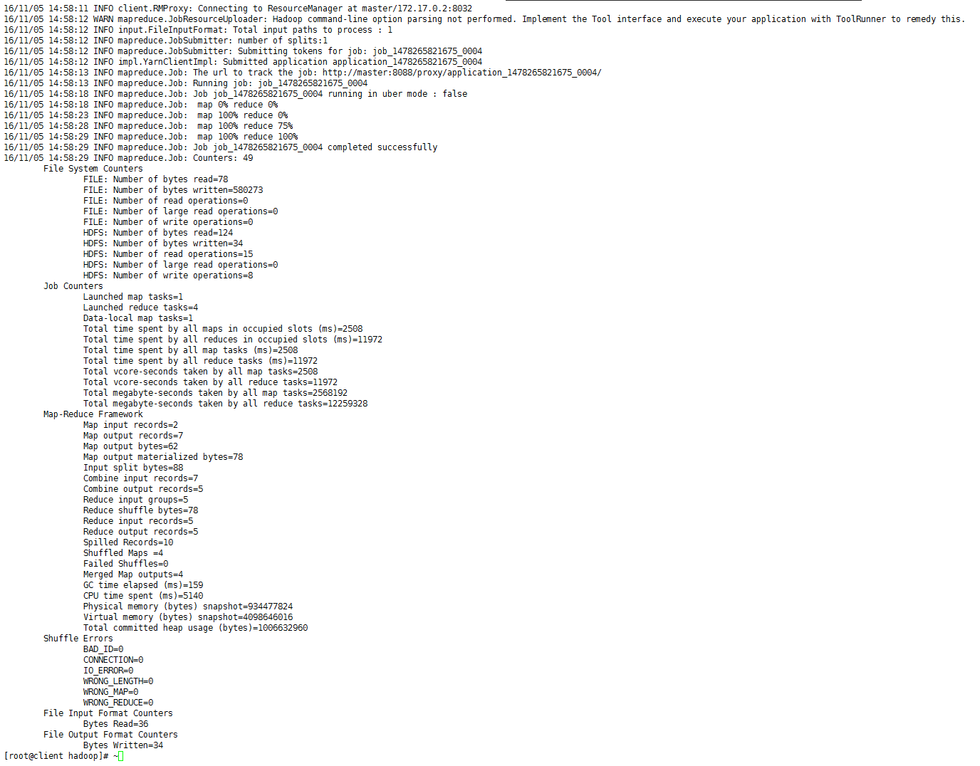

5.5.2 在hdfs上查看结果
